**Entrega esperada: Arquivo de extensão .pkt e resposta no arquivo .doc**

1. Crie a topologia conforme a figura (Use o switch 2950-24):

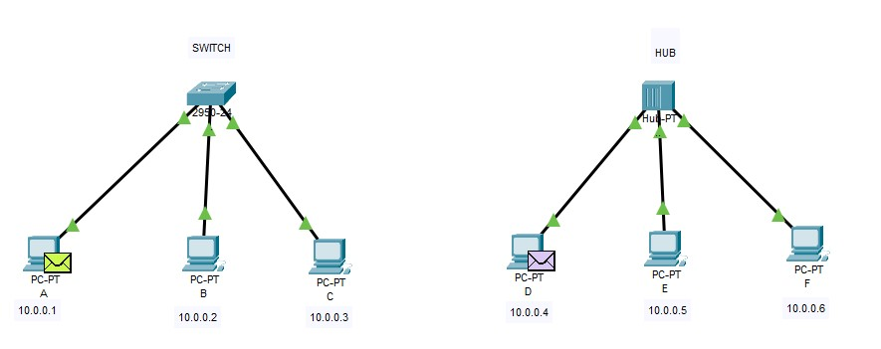

* + Atribuia os endereços IP (estático) para todos os computadores, clicando sobre o computador, e em seguida, Aba Desktop - Ip Configuration.
  + Entre no modo simulação, clicando no ícone na borda inferior direita.
  + Na opção Edit Filters, deixe apenas o protocolo ICMP marcado. Desmarque as opções de todas as abas.
  + No computador A, abra Commando Prompt e digite: ping - 10.0.0.3 ● No computador D, abra Commando Prompt e digite: ping 10.0.0.6 ● Clique em Play e verifique o comportamento dos pacotes.

1. No switch, indique quais computadores receberam:
   * 1. Os pacotes enviados de A para C.

**R: O computador C**

* + 1. Os pacotes enviados de C para A.

**R: O computador A**

1. No hub, indique quais computadores receberam:
   * 1. Os pacotes enviados de D para F.

**R: Todos computadores da rede**

* + 1. Os pacotes enviados de F para D.

**R: Todos computadores da rede**

1. Faça uma ligação entre o Switch e o Hub, conforme a Figura.

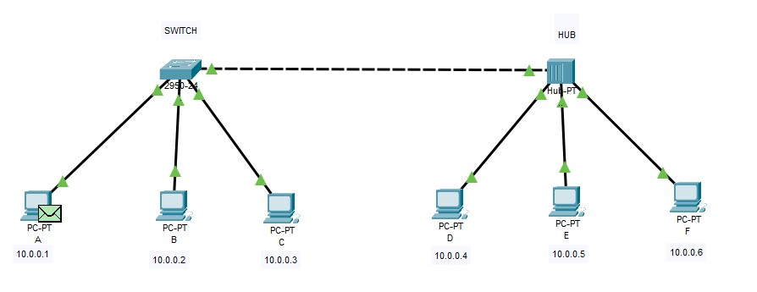

* + No computador A, abra um Command Prompt e digite: ping 10.0.0.6 ● Clique em Play e verifique o comportamento dos pacotes.

1. No switch, indique quais computadores receberam:
   * 1. Os pacotes enviados de A para F.

**R: Nenhum**

* + 1. Os pacotes enviados de F para A .

**R: O computador A**

1. No hub, indique quais computadores receberam:
   * 1. Os pacotes enviados de A para F.

**R: Os computadores D,E e F**

* + 1. Os pacotes enviados de F para A.

**R: Os computadores D,E**